Отчёт по вагонам , сданных с АМКР на УЗ за период

**Название отчёта**

Ведомость сдачи грузов

**Для кого разрабатывается**

Грузовая служба, приемосдатчики на станциях примыкания

**Внешний вид отчета**

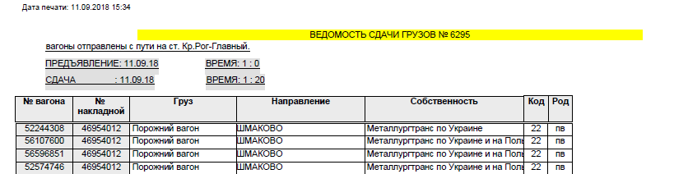

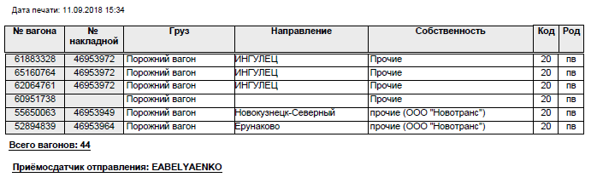

**Параметры запуска**

День сдачи

Месяц сдачи

Год сдачи

№ ведомости сдачи

**Перечень и описание входной и выходной информации**

**Входная информация**

|  |  |  |  |
| --- | --- | --- | --- |
| Таблицы |  | Наименование поля | НСИ таблицы |
| **SOSTAV** |  |  |  |
| n_natur | N(4) | № натурной ведомости |  |
| k_st | N(2) | Код станции примыкания | stan |
| k_st_otpr | N(2) | Код станции отправки | stan |
| k_st_pr | N(2) | Код станции прибытия | stan |
| d_pr_dd | N(2) | день прибытия |  |
| d_pr_mm | N(2) | месяц прибытия |  |
| d_pr_yy | N(4) | год прибытия |  |
| t_pr_hh | N(2) | час прибытия |  |
| t_pr_mi | N(2) | минуты прибытия |  |
| d_dd | N(2) | день принятия |  |
| d_mm | N(2) | месяц принятия |  |
| d_yy | N(4) | год принятия |  |
| t_hh | N(2) | час принятия |  |
| t_mi | N(2) | минуты принятия |  |
| k_gr | N(4) | груз прибытия | gruz |
| p_ot | N(1) | признак(0- прибытия, 1-сдача) |  |
| fio_p_kmk | V2(20) | фамилия ответственного |  |
| v_wsego | N(2) | вагонов всего |  |
| st_otpr | V2(15) | наименования станции отправления |  |
| **VAGON** |  |  |  |
| n_vag | N(8) | № вагона |  |
| npp | N(2) | № по порядку | stan |
| k_st_kmk | N(2) | Код станции |  |
| d_sd_dd | N(2) | день сдачи |  |
| d_sd_mm | N(2) | месяц сдачи |  |
| d_sd_yy | N(4) | год сдачи |  |
| t_sd_hh | N(2) | час сдачи |  |
| t_sd_mi | N(2) | минуты сдачи |  |
| n_natur | N(4) | № натурной ведомости |  |
| k_st | N(2) | Код станции примыкания | stan |
| k_gr_t | N(4) | Когд груза сдачи |  |
| n_natur_t | N(4) | № натурной ведомости сдачи |  |
| k_st_otpr | N(2) | Кода станции отправки | stan |
| st_otpr | V2(40) | Станция отправления |  |
| kod_stran | N(2) | Код страны | strana |

Выходная информация

Входная информация (см. Выше )+ род вагона+ж/д квитанция+ собственник вагона (см. Логика программы)

**Нормативно-справочная информация**

Stan - справочник станций

Strana- справочник стран

Sobstv_for_nakl – справочник собственников

**Логика программы**

Род вагона. Изымается из kometa.vagon_sob по условию, что номер вагона справочника вагонов n_vagon равен вагону сданному и дата окончания аренды date_end is null

Собственность. Получаем исходя их собственности прибытия данного вагона.

select nplat into bb

from kometa.sobstv_for_nakl

where sobstv=

(select kod_sd from vag_sng1 where n_vag=:n_vag and d_sd_dd=:d_pr_dd and d_sd_mm=:d_pr_mm and d_sd_yy=:d_pr_yy)

Ж/д квитанция. Получаем из данных о квитанциях , таблица kvit при условии, что номер вагона сданный равен номеру вагона в таблице kvit (kvit.vagu), а дата сдачи равна или больше или меньше на одни сутки даты kvit.dsdu

**Вычисляемы поля**

Всего вагонов

**Контакты кто разрабатывал (или сейчас поддерживает в программной части)**

Цемах Е.Е.

Кияновский Н.Н